版权所有，禁止翻印

开发规范说明书
版本号：0.1

版本变更历史

时间 | 版本 | 描 述 | 作者
2016-09-18 | 0.1 | 初稿
目 录
1. 开发要求 5
1.1. 开发环境 5
1.2. 系统访问要求 5
1.3. 服务器部署要求 5
1.4. 团队合作 5
1.5. 代码管理 6
2. 模块功能划分 6
2.1. 5人组项目划分 6
2.2. 5人组项目划分 7
3. 角色权限划分 7
4. 系统功能要求 7
4.1. 系统登录 8
4.1.1. 功能完成 8
4.1.2. 采用技术 8
4.1.3. 验证标准及流程 8
4.2. 系统管理（权限模块） 9
4.2.1. 资源菜单管理 9
4.2.2. 角色的管理 10
4.2.3. 用户的管理 12
4.3. 门诊医生管理 13
4.3.1. 添加门诊医生开发要求 13
4.3.2. 显示门诊医生显示页面的开发要求 14
4.3.3. 更改门诊医生信息的开发要求 14
4.4. 挂号信息管理 15
4.4.1. 挂号信息管理主页面开发要求 15
4.4.2. 添加门诊挂号开发要求 16
4.5. 住院办理 17
4.5.1. 住院办理主显示页面的开发要求 17
4.5.2. 住院办理操作，缴纳押金 17
4.5.3. 住院办理，添加住院信息 18
4.6. 收费项目管理 18
4.6.1. 添加收费项目开发要求 18
4.6.2. 收费项目管理显示页面开发要求 19
4.7. 收费项目登记 19
4.7.1. 收费项目登记的主显示页面开发要求 19
4.7.2. 收费项目登记详情开发要求 20
4.7.3. 添加收费项开发要求 20
4.8. 药品管理 21
4.8.1. 药品管理主页面的开发要求 21
4.8.2. 添加药品开发要求 22
4.8.3. 添加药品库存的开发要求 22
4.9. 在线发药 23
4.9.1. 在线发药的显示页面开发要求 23
4.9.2. 操作中发药的开发要求 23
4.9.3. 在院发药操作中详情的开发要求 24
4.10. 住院结算 24
4.10.1. 住院结算主页面的开发要求 24
4.10.2. 住院结算详细信息的开发要求 25

开发要求

开发环境
Jdk：1.7
Tomcat：7.0
开发工具：Myeclips 或 eclipse
代码版本库：svn

系统访问要求
必须保证在谷歌、火狐浏览器下正常访问。

服务器部署要求
系统部署后直接在浏览器中直接访问 http://ip，必须保证可以访问到项目首页，不准出现访问http://ip:8080/projectName。
方案一：
把项目名称直接改成大写的ROOT 访问tomcat下的webapp下。
方案二：

团队合作
5-8名学员一个项目组，从中选则一名组长（担任项目经理角色），该组长由班主任、上课老师、辅导老师选出。
组长职责：
- 项目老师项目部署完后，在1天时间内写出项目开发流程规范
- 根据本项目组每名成员技术掌握情况，进行任务指派；
- 在项目部署完三天内，组织本组成员完成数据库设计，把数据库设计文档发送给项目老师，征得项目老师同意后可进行编码；
- 对项目框架进行搭建，给项目组中成员分配svn账号
- 每天定时检查本组成员项目完成情况，并及时反馈项目老师；
- 每天检查每位成员是否把开发的代码提交到svn版本库中
- 给本组成员提供技术支持帮助
- 根据项目时间，对本项目组模块分配可以适当进行调整，（必须经过项目老师验收合格）；
- 项目验收前一天把源代码、代码发布war包和数据库备份发送给项目老师；项目老师验收系统部署后，组织本组成员对系统进行测试。
组员职责：
- 配合项目组长完成代码规范文档书写
- 服从项目组长安排
- 协助项目组长搭建项目框架
- 完成项目组长每天安排工作量
- 在规定时间内，保质保量完成自己分配任务
- 给项目组其他组员，提供技术支持

代码管理
- 必须采用svn进行版本控制；
- 每天晚上把当天写的没有问题的代码提交到代码版本库中，不准出现项目验收前一天提交；（提交代码前必须先更新代码）；
- 每天早上进行代码更新，更新完代码后首先进行代码测试，保证代码没有问题后，在进行编码；

模块功能划分

5人组项目划分

5人组
序号 | 模块名称 | 备注
1 | 用户管理、角色管理、资源管理
2 | 挂号信息管理、门诊医生管理
3 | 住院办理、住院结算、密码管理
4 | 住院发药、药品管理
5 | 收费项目登记、收费项目管理、系统登录（过滤器）

5人组项目划分

6人组
序号 | 模块名称 | 备注
1 | 用户管理、角色管理、资源管理
2 | 挂号信息管理、门诊医生管理
3 | 住院办理、住院结算
4 | 在院发药、药品管理
5 | 收费项目登记、收费项目管理、
6 | 系统登录、过滤器、密码管理

角色权限划分
- 管理员：用户管理，角色管理，资源管理，门诊医生管理，收费项管理，密码管理。
- 药品管理员：药品管理，在院发药，密码管理。
- 医生：收费项目登记，密码管理。
- 医院前台：挂号信息管理，密码管理。
- 住院办理员：住院办理，住院结算，密码管理。

系统功能要求
系统中所有功能模块页面必须保持风格统一。

系统登录

功能完成
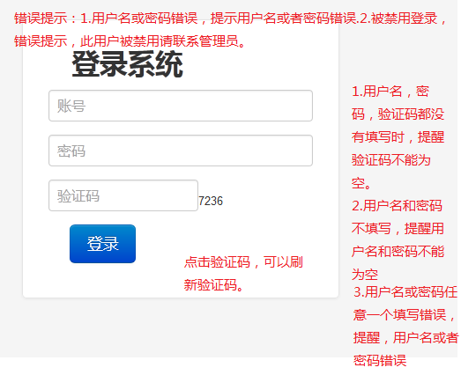

采用技术

验证标准及流程
- 必须添加用户名、密码、验证码非空校验
- 为空、输入错误必须做出提示
- 必须添加登录过滤器

系统管理（权限模块）

资源菜单管理

添加资源菜单开发要求
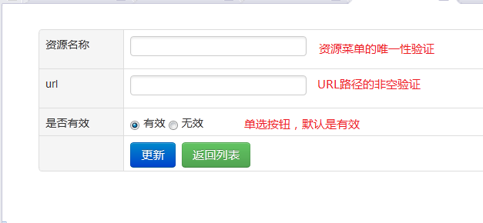

显示资源菜单的开发要求
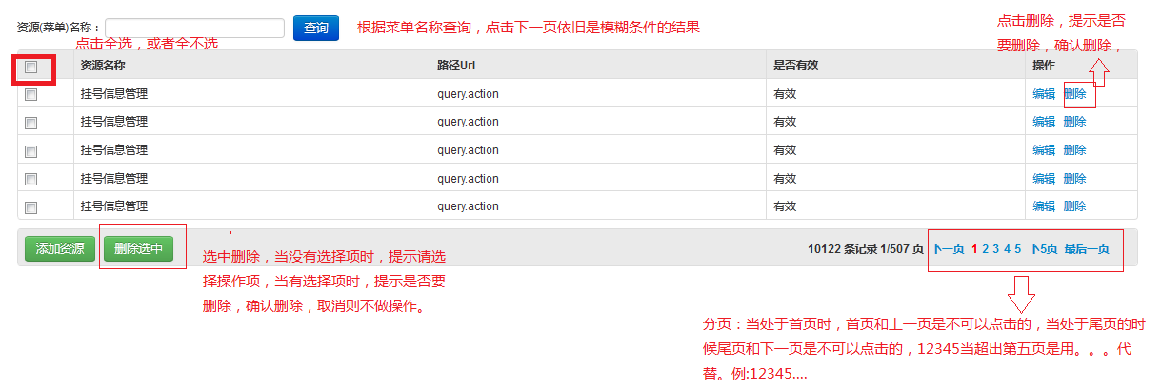

角色的管理

添加角色信息的开发要求
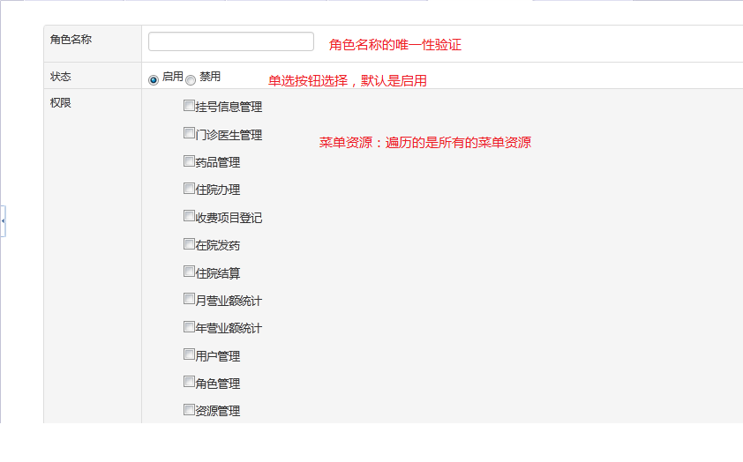

修改角色信息的开发要求
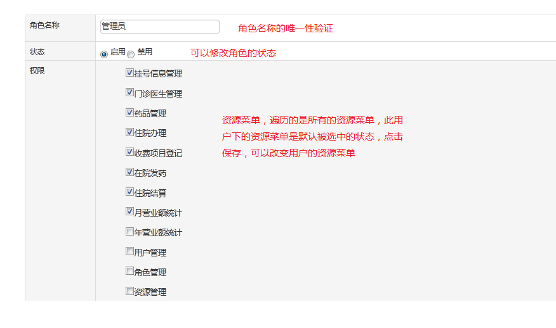

显示角色的信息界面的开发要求
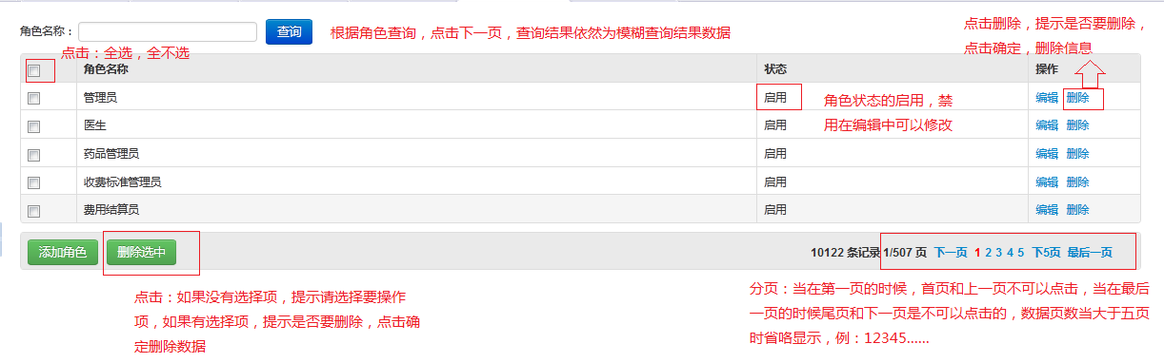

用户的管理

添加用户信息的开发要求
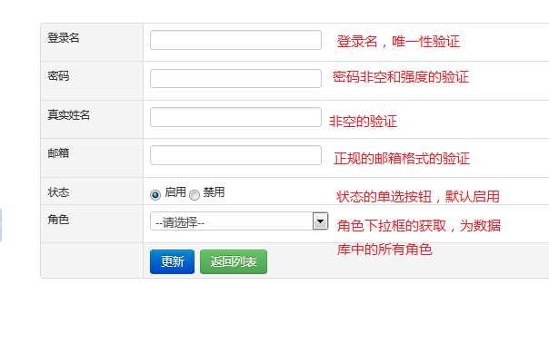

显示用户信息界面的开发要求
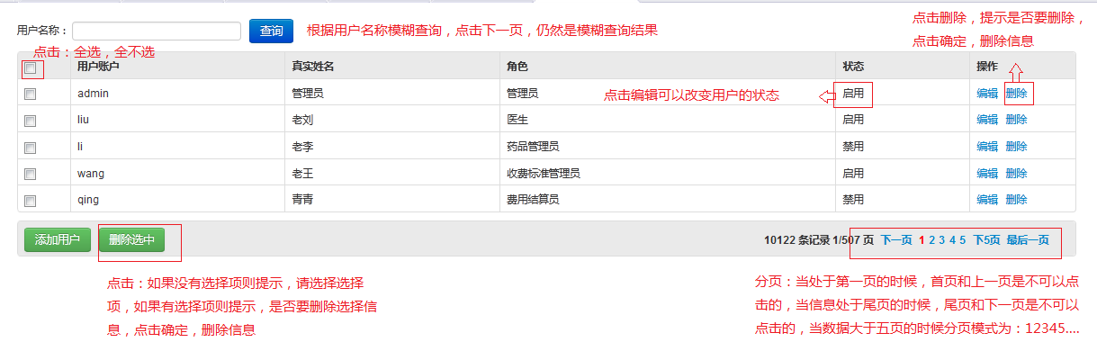

门诊医生管理

添加门诊医生开发要求
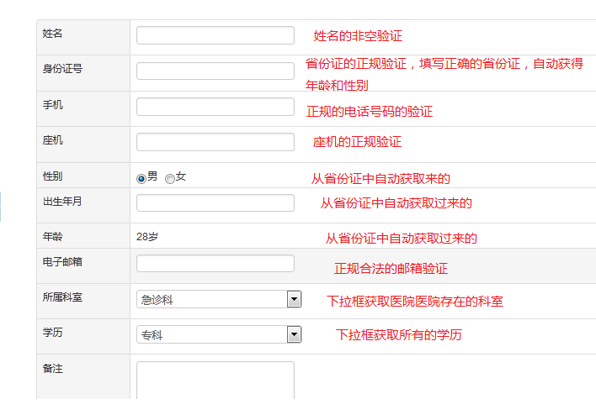

显示门诊医生显示页面的开发要求
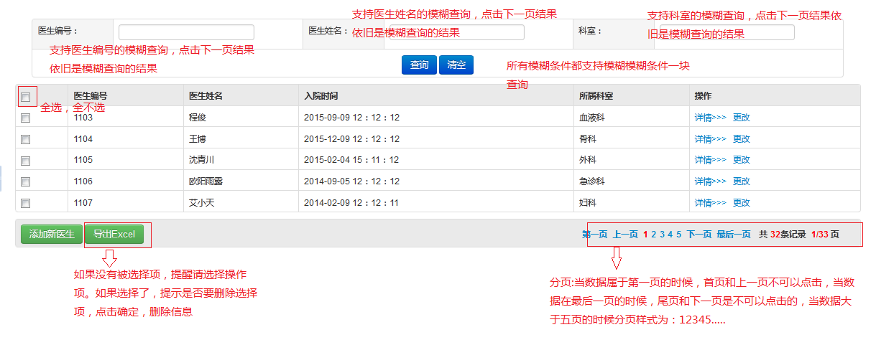

更改门诊医生信息的开发要求
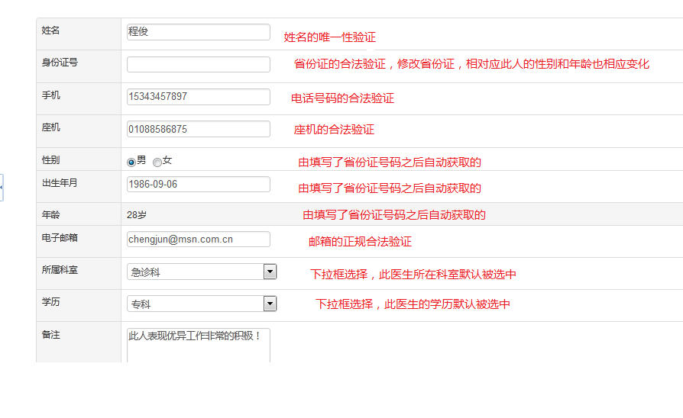

挂号信息管理

挂号信息管理主页面开发要求
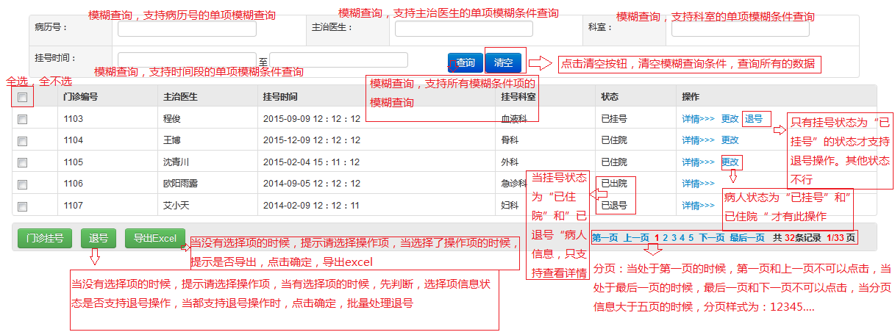

添加门诊挂号开发要求
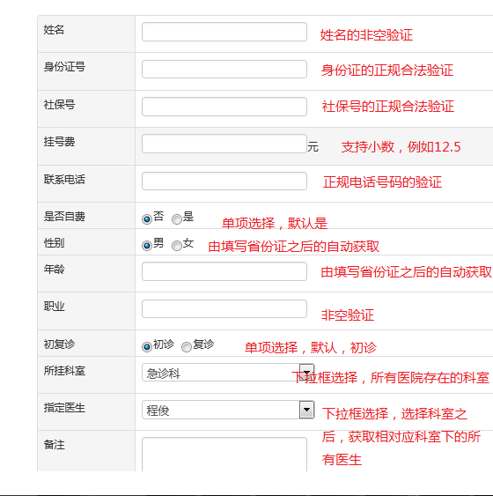

住院办理

住院办理主显示页面的开发要求
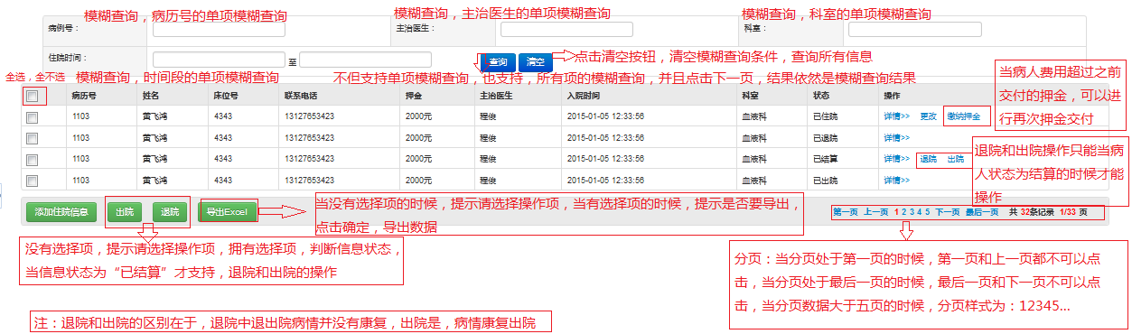

住院办理操作，缴纳押金
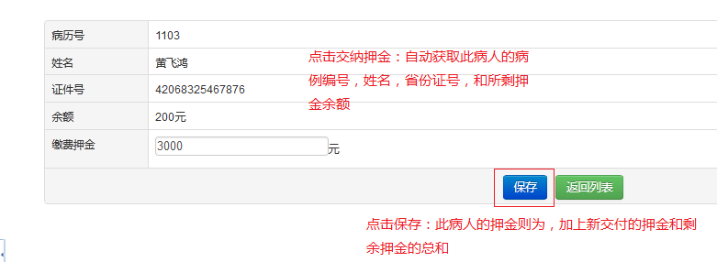

住院办理，添加住院信息
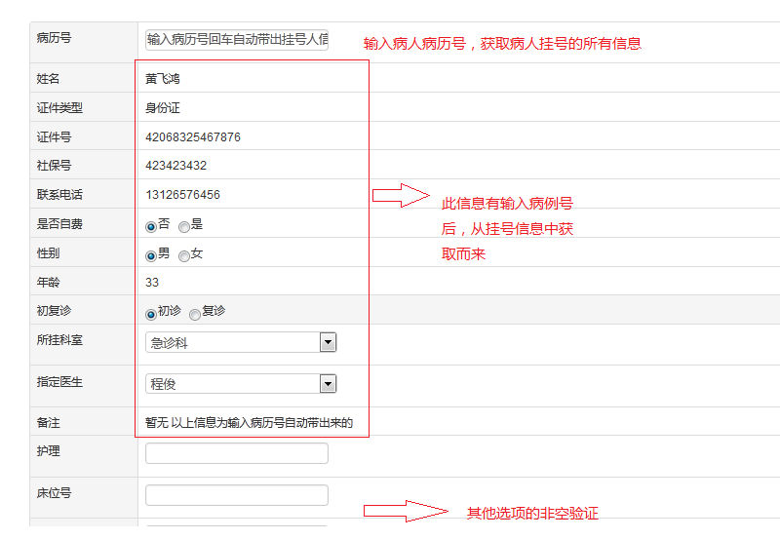

收费项目管理

添加收费项目开发要求
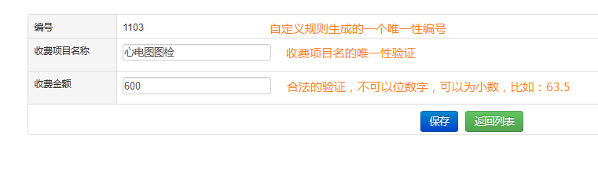

收费项目管理显示页面开发要求
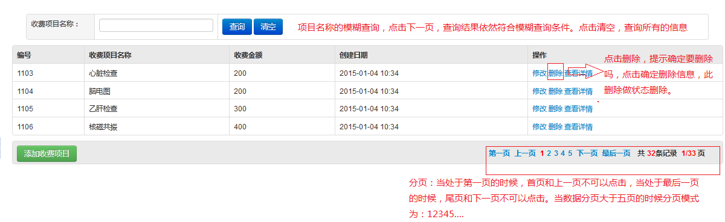

收费项目登记

收费项目登记的主显示页面开发要求
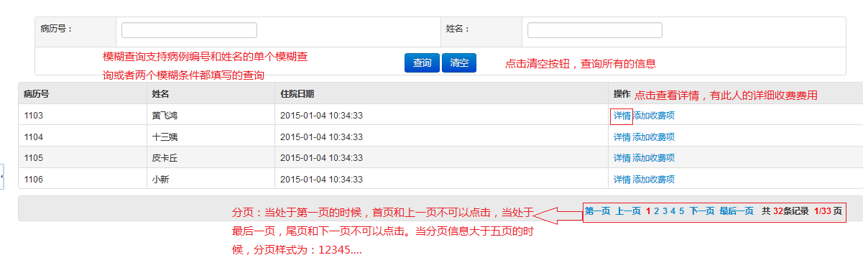

收费项目登记详情开发要求
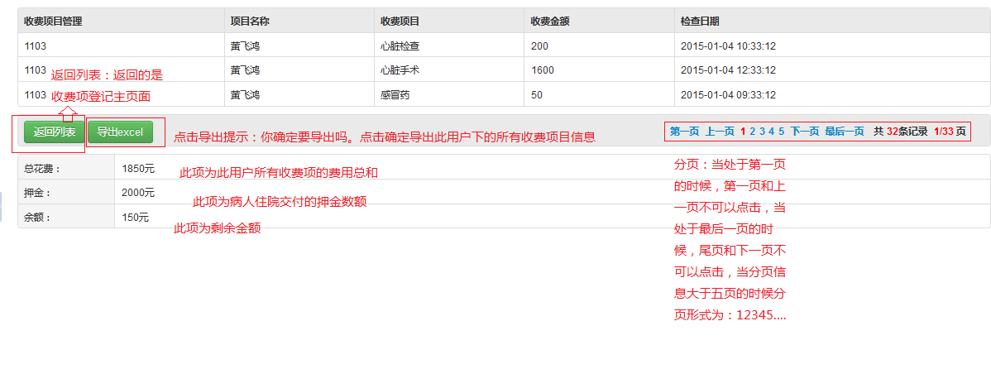

添加收费项开发要求
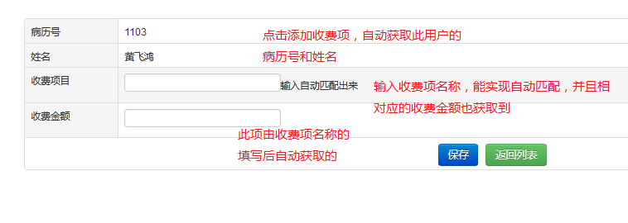

药品管理

药品管理主页面的开发要求
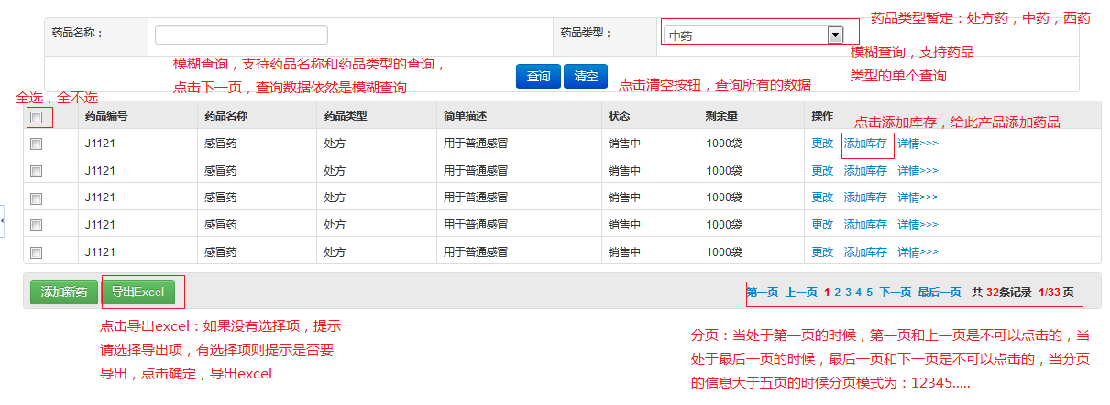

添加药品开发要求
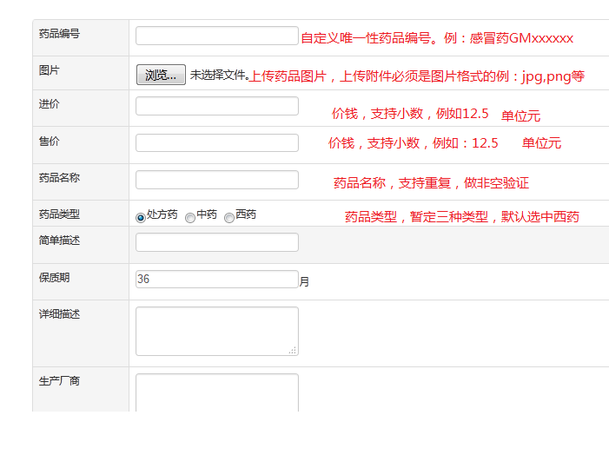

添加药品库存的开发要求
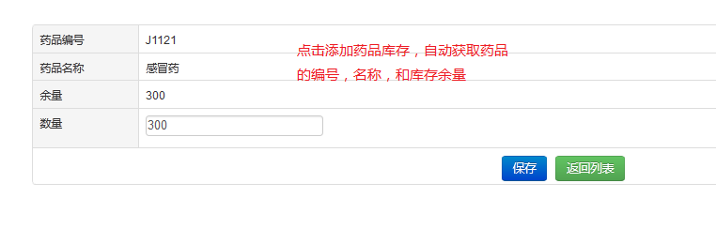

在线发药

在线发药的显示页面开发要求
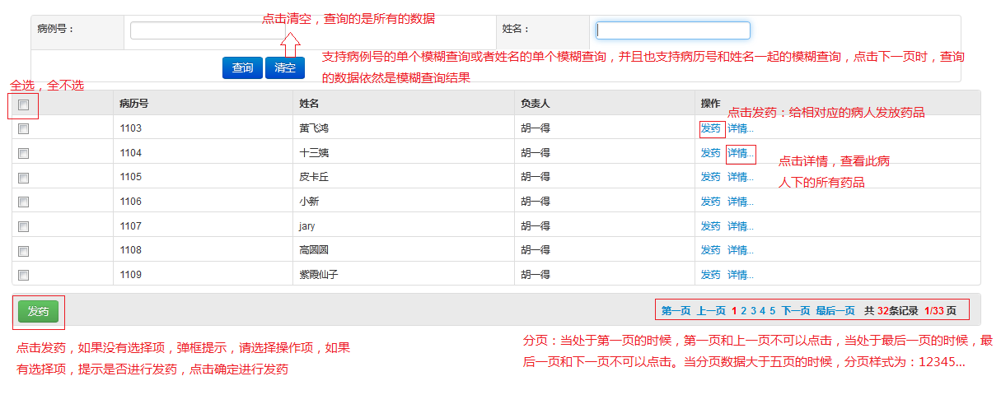

操作中发药的开发要求
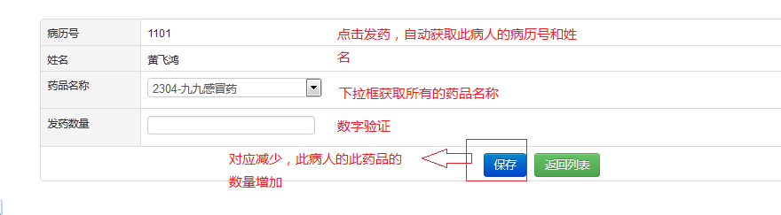

在院发药操作中详情的开发要求
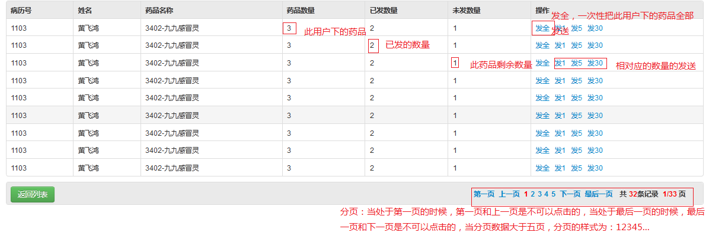

住院结算

住院结算主页面的开发要求
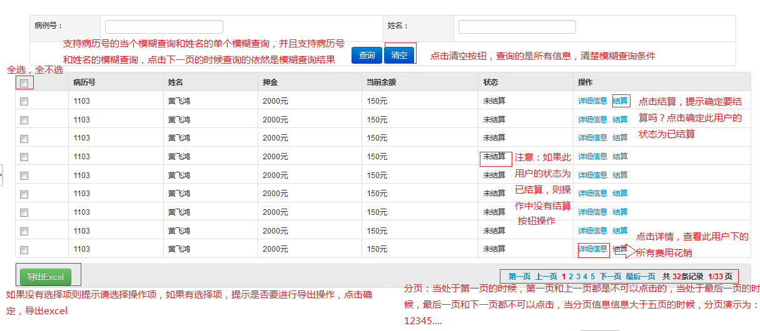

住院结算详细信息的开发要求
